Konferencje nad jeziorem w Hotelu ODYS
Hotel ODYS to tu odpoczniesz na łonie natury ale także zorganizujesz konferencje nad jeziorem Żywieckim. Malowniczy widok, natura i biznes - to doskonałe połączenie!

Konferencje wiosenne i letnie
Sezon wiosenno letni w biznesie to zawsze czas wzmożonej pracy. To właśnie wtedy wiele firm organizuje targi, wyjazdy służbowe czy integracyjne, zjazdy czy konferencje. Te ostatnie często połączone są ze szkoleniami oraz spotkaniami biznesowymi w celu nawiązania współpracy czy zaciśnięcia więzów. W Hotelu ODYS mają Państwo ku temu doskonałe możliwości. Konferencje nad jeziorem zorganizowana w naszym centrum wypoczynkowym, z pewnością na długo pozostanie w pamięci współpracowników.
Konferencje nad jeziorem Żywieckim w centrum ODYS

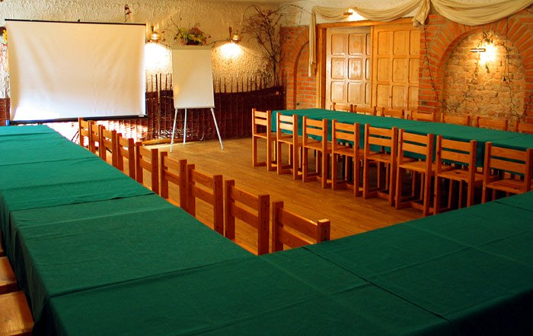
Hotel ODYS znajduje się w małej miejscowości Tresna, tuż obok Żywca. Lokalizacyjnie łączymy taflę jeziora Żywieckiego z górskimi lasami oraz widokiem na Beskidy. Konferencje nad jeziorem, naszym zdaniem, to doskonała alternatywa dla klimatyzowanych, nowoczesnych biur. Hotel ODYS dysponuje wszelkimi środkami, niezbędnymi do zorganizowania szkoleń czy wydarzeń biznesowych. W naszym obiekcie znajdują się 4 sale do dyspozycji a także wyposażenie takie jak nagłośnienie, mikrofon bezprzewodowy, tablice, flipchart, ekran czy rzutnik multimedialny. Skorzystaj z naszej oferty konferencyjnej a po biznesowej części zapraszamy do poszerzenia oferty o ciekawe atrakcje oferowane przez nasze Centrum Wypoczynkowe.

